**一、   下载包：**

**从Ueditor的官网下载1.4.3.3jsp版本的Ueditor编辑器，官网地址为：**

<http://ueditor.baidu.com/website/>

**下载解压后会得到如果下文件目录：**

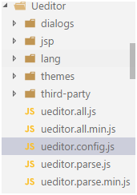

**将上述Ueditor文件夹拷贝到vue项目的static文件夹中，此文件夹为项目的静态服务文件夹；**

**二、   修改配置**

**在ueditor.config.js中修改如下代码：**

　　　　// 这里是配置Ueditor内部进行文件请求时的静态文件服务地址

   　　　　 window.UEDITOR_HOME_URL = "/static/Ueditor/"

　　　　var URL = window.UEDITOR_HOME_URL || getUEBasePath();

**三、   文件的引入**

**在vue项目的入口文件main.js中将Ueditor所有的基础文件引入如下：（路径自行配制）**

　　　　import'../static/Ueditor/ueditor.config.js'

　　　　import'../static/Ueditor/ueditor.all.min.js'

　　　　import'../static/Ueditor/lang/zh-cn/zh-cn.js'

　　　　import'../static/Ueditor/ueditor.parse.min.js'

**四、   在相应vue的componnent文件中使用富文本编辑器**

　　　　<template>

　　　　<div>

　　　　<!--editor的div为富文本的承载容器-->

　　　　<divid="editor"></div>

　　　　<buttontype="" @click="gettext">点击</button>

　　　　</div>

　　　　</template>

　　　　<script>

　　　　exportdefault {

       　　　　 data() {

　　　　　　　　return {

                　　　　editor: null,

           　　 　}

        　　},

       　　 mounted() {

　　　　　　// 实例化editor编辑器

　　　　　　this.editor = UE.getEditor('editor');

　　　　　　// console.log(this.editor.setContent("1223"))

       　　 },

       　　 methods: {

          　　  gettext() {

　　　　　　// 获取editor中的文本

                　　console.log(this.editor.getContent())

           　　 }

       　　 },

        destroyed() {

　　// 将editor进行销毁

　　this.editor.destroy();

      　　  }

  　　  }

　</script>

**五、   执行上述代码可能会出现的问题**

1. **1.   出现如下报错**

https://images2017.cnblogs.com/blog/1110357/201709/1110357-20170915104106157-1552111700.png

**出现此种现象的原因是配置ueditor的图片以及文件的后台上传接口不正确；**

**如果Ueditor不需要使用文件以及图片的上传则在ueditor.config.js中进行如下配置：（将serverUrl注释掉）**

　　// 服务器统一请求接口路径

　　// serverUrl: URL + "jsp/controller.jsp",

**以后将不会再出现上述报错，但是也将无法进行图片的上传：如下图：**

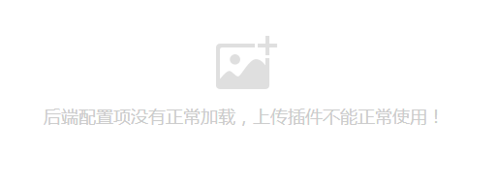

**如果Ueditor需要使用文件以及图片的上传则在ueditor.config.js中进行如下配置：**

　　// 服务器统一请求接口路径，配置的服务端接口

        　　serverUrl: "http://127.0.0.1:9999/api/UE",

　　//或者如果使用了代理，则可以如下进行配置

      　　  serverUrl: "/api/ue",

**六、   如果使用的是node的express做服务端，接口开发如下**

**首先下载编辑器包**

　　　　npm install –save-dev ueditor

**服务端项目文件中在public中增加如下目录以及文件**

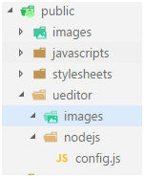

　　　　注：ueditor中的images文件夹是上传图片后存储的地方

　　　　nodejs中的config.js就是下载的ueditor包的jsp文件夹下config.json文件

**开发接口**

　　//加载ueditor 模块

　　var ueditor = require("ueditor");

　　//使用模块

　　app.use("/api/ue", ueditor(path.join(__dirname, 'public'), function(req, res, next) {

　　// ueditor 客户发起上传图片请求

　　if (req.query.action === 'uploadimage') {

　　var foo = req.ueditor;

　　var imgname = req.ueditor.filename;

　　var img_url = '/ueditor/images/';

        　　res.ue_up(img_url); //你只要输入要保存的地址。保存操作交给ueditor来做

        　　res.setHeader('Content-Type', 'text/html'); //IE8下载需要设置返回头尾text/html 不然json返回文件会被直接下载打开

    }

　　//  客户端发起图片列表请求

　　elseif (req.query.action === 'listimage') {

　　var dir_url = '/ueditor/images/';

       　　 res.ue_list(dir_url); // 客户端会列出 dir_url 目录下的所有图片

    　　}

　　// 客户端发起其它请求

　　else {

       　　 console.log('config.json')

        res.setHeader('Content-Type', 'application/json');

        res.redirect('/ueditor/nodejs/config.js');

    }

}));

**注：**

**上述接口中的"/api/ue"接口就是配置在前台项目ueditor.config.js文件中的serverUrl地址；**

**上述接口中img_url的'/ueditor/images/'和res.redirect的'/ueditor/nodejs/config.js'配置都是使用的express静态文件服务对图片存储路径和图片默认配置文件的存储和请求；**

**进行上述配置后，一定要在webpack的代理中添加如下代理：**

　　// 配置ueditor的图片上传服务器预览路径

　　'/ueditor': {

　　　　//后台接口地址

                target: 'http://localhost:9999',

　　　　//这里可以模拟服务器进行get和post参数的传递

                changeOrigin: true,

　　　　//前端所有的/ueditor'请求都会请求到后台的/ueditor'路径之下

                pathRewrite: {

　　　　　　'^/ueditor': '/ueditor'

                }

            }